一、机械精度设计题（本大题共2小题，每小题5分，共计10分）
如图所示为倒挡变速叉零件图（见试卷最后附图），试分析回答以下问题：
1、图中孔φ16+0.035 0mm尺寸精度等级在几级国家标准公差之间？基准A是指哪个几何要素？
2、外径φ24mm对基准A有什么样的几何精度要求？其公差带是什么形状？

二、机械制造工艺题（本大题共3小题，共计40分）
1、如图所示为在车床上镗基座孔车床夹具，工件底面直接支承在夹具体角铁平面上。根据六点定位原理，试分析指出夹具中定位元件的名称，并指出各个定位元件对工件所限制的自由度。（主视图中竖直方向为z轴，水平方向为x轴，垂直纸面为y轴）
（可用文字描述，本小题10分）
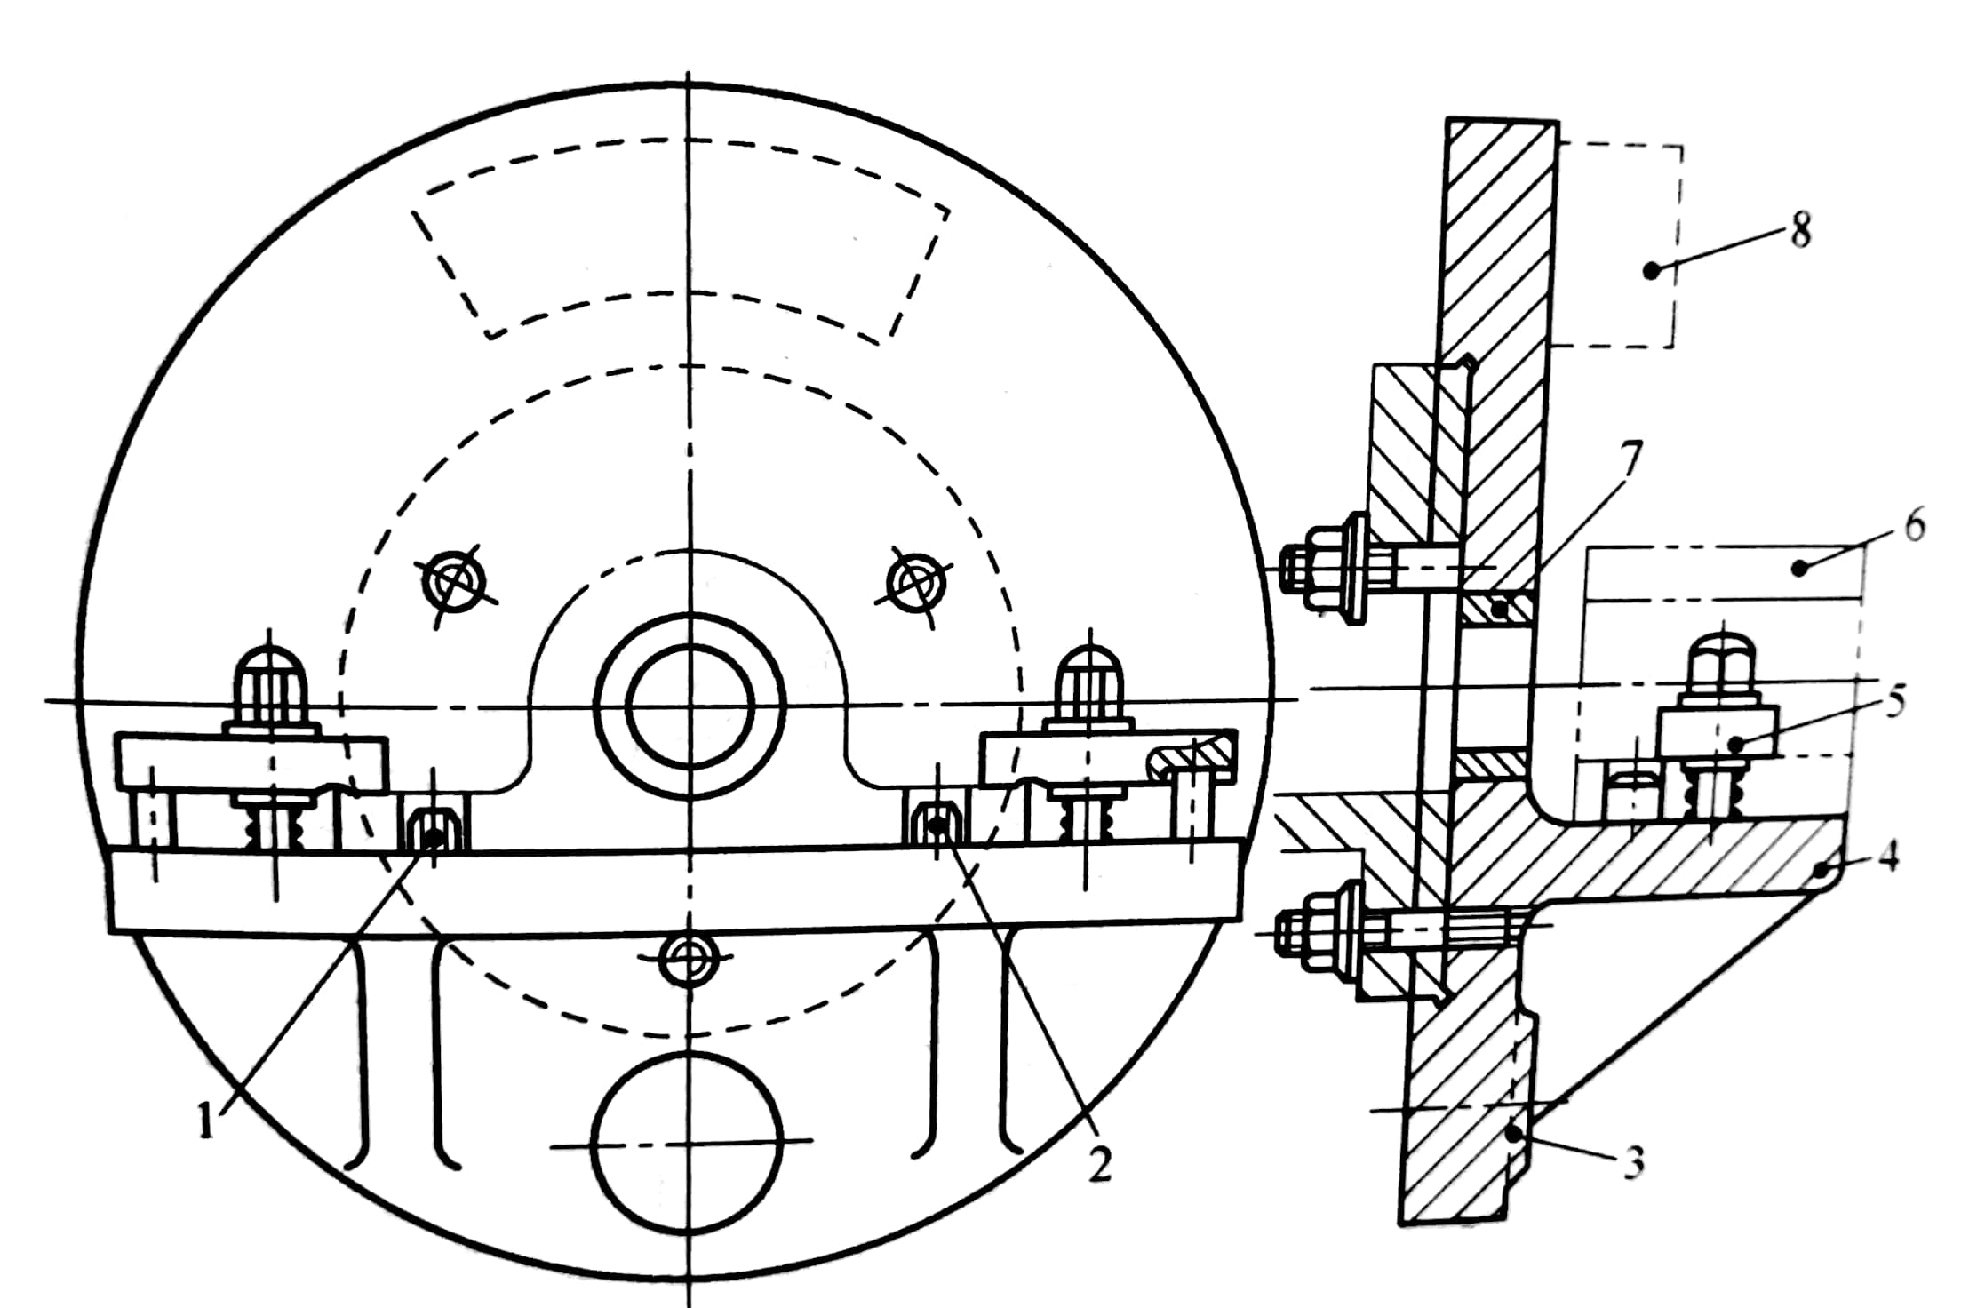
1-削边销；2-圆柱定位销；3-轴向定程基面；4-夹具体；5-压块；6-工件；7-导向套；8-平衡块
2、粗加工、精加工时切削用量三要素选择原则是什么？要求说明理由。
（本小题10分）

3、如图所示为倒挡变速叉零件图（见试卷最后附图），小批量加工，材料为ZG45。试分析回答以下问题：
（1）加工时粗基准及精基准如何选择，并说明理由。（本小题8分）
（2）倒挡变速叉叉口两侧面对基准A的垂直度要求加工时如何保证？该侧面采用什么加工方法较好？（本小题6分）
（3）倒挡变速叉顶面槽15+0.3 0mm采用什么加工方法加工？采用什么刀具？（本小题6分）
三、机械加工质量控制题（本大题共3小题，共计20分）
1、试分析在如图所示的转塔车床上将车刀垂直安装加工工件加工外圆时，机床导轨在垂直面内和水平面内的弯曲（直线度误差），哪个对工件加工误差影响较大？与卧式车床比较有何不同？为什么？（本小题5分）

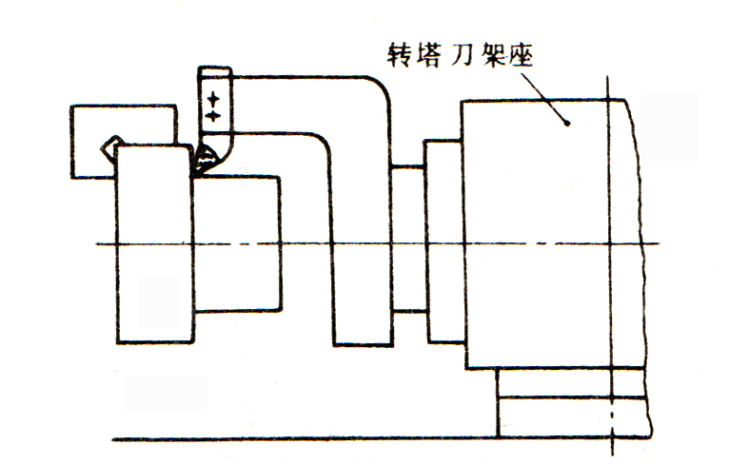

2、机床传动链误差是怎样产生的？一般可以采取什么措施减小机床传动链误差？
（本小题5分）

3、车削一批轴的外圆，其尺寸要求为φ200 －0.1 mm，若此工序尺寸按正态分布，均方差σ=0.025mm，公差带中心小于分布曲线中心，其偏移值Δ₀=0.03mm。试指出该批工件的常值系统误差及随机误差，并计算合格品率及废品率。（尺寸分布图可画在草稿纸上，无需画在答题卷上，本小题10分）

